中国老龄产业国际研修班
2020澳大利亚新锐医养项目游学考察
招生简章

【课程背景】
中国老龄产业总裁研修班一直致力于促进国内外老龄产业链相关企业深度交流合作，带领学员走出国门，深入体验和学习不同国家的医养结合模式和医疗服务，是本研修班不可或缺的教学内容。
澳大利亚，早在1940年就步入了老龄化社会。作为世界上生活水准最高的国家之一，在经历了超过半个世纪的政策调整和实践经验后，澳大利亚形成了成熟的康养产业体系，拥有了世界级养老产品、医疗与照护服务、以及顶尖的医疗专业技术能力。在我国“医养结合”发展的大环境下，澳大利亚的成熟康养产业经验，对于我国的发展有着重要的借鉴意义。
【主办单位】

【课程亮点】
- 全球领先、最具创新性的养老业态现场深入学习；
- 澳大利亚新锐健康、医疗、养老标杆项目“一网打尽”；
- 医疗、康养全产业链考察，深入学习全亚洲最的先进的康养技术、产品和服务经验；
- 专业人士全程陪同，以全新的视角看新锐澳大利亚康养标杆项目；
【学习形式】现场教学+项目考察+小型研讨
【班级规模】25人以内（10人成团），采取小班制教学
【游学时间】（根据情况可能有调整）
【游学地点】墨尔本、悉尼

【行程安排】
时间 |  |  | 行程安排
第1天  周三 | 北京/悉尼 | 全天 | 北京乘坐航班前往悉尼，抵达后用餐，入住酒店休整。  参考航班：CA173 北京——悉尼 01:40——15:30
第2天  周四 | 悉尼 | 上午 | 名校授课：养老护理与医疗服务线上教育  ——澳大利亚知名TAFE NSW新南威尔士州技术与继续教育学院
 |  | 下午 | 项目考察1：Waterbrook Greenwich (度假休闲退休养老社区)  ——澳大利亚最著名度假休闲康养社区
第3天  周五 | 悉尼 | 上午 | 项目考察2：Palliative Care NSW 新南威尔士州临终关怀机构  ——澳大利亚新南威尔士州推进全民临终关怀的最高机构和主导力量
 |  | 下午 | 项目考察3：圣文森医疗集团-圣乔治医院健康服务中心  ——澳大利亚医院辐射养老服务和照护管理的发展模式
第4天  周六 | 悉尼 | 全天 | 悉尼市区文化体验（以实际安排为准）  参考安排：马丁广场、悉尼游船观光悉尼大桥、情人港、歌剧院、海德公园、皇家植物园、悉尼鱼市等。
第5天  周日 | 悉尼/墨尔本 | 上午 | 乘坐航班前往墨尔本。  参考航班：QF415 悉尼——墨尔本 08:00——09:35
 |  | 下午 | 墨尔本市区文化体验（以实际安排为准）  参考安排：墨尔本皇家植物园、联邦广场、墨尔本博物馆。
第6天  周一 | 墨尔本 | 上午 | 项目考察4：RDNS(Royal District Nursing Service) 皇澳颐养  ——澳大利亚最大和资历最深的居家护理和服务提供商
 |  | 下午 | 项目考察5：McKenzie 连锁养老机构  ——澳大利亚领先的连锁制品牌养老机构运营服务商
第7天  周二 | 墨尔本/北京 | 全天 | 墨尔本市区文化体验。  参考安排：墨尔本市政厅、皇家拱廊、圣•帕翠克大教堂、维多利亚州国立美术馆、DFS免税店等
 |  | 晚上 | 乘坐国家航班返程。  参考航班：CA166 墨尔本——北京 20:15—05:00+1
第8天  周三 | 北京 | 全天 | 墨尔本——国内，飞回温暖的家
特别说明：以上行程会视受访单位及教授时间调整，天气路况等因素调整行程，如有变动，以最终安排为准。
【教学内容】
- 名校授课：养老护理与医疗服务线上教育
培训地点：澳大利亚知名养老学院——TAFE NSW新南威尔士州技术与继续教育学院
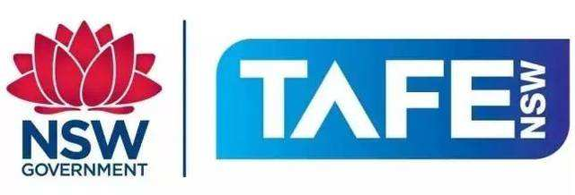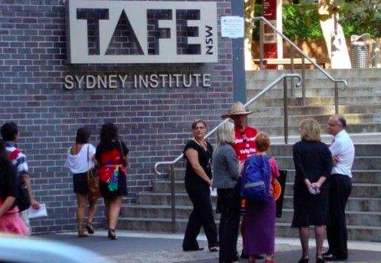

项目介绍：
新南威尔士州技术与继续教育学院（TAFE NSW）是澳洲乃至全世界最大的职业教育和培训机构，开设专业的老年护理课程，迄今已有超过一百年的教育和培训经验。TAFE Digital是TAFE NSW的一部分，是澳大利亚最大的在线教育提供商。结合了所有的新南威尔士州TAFE在线平台（Oten、Tafenow和Tafe Online），提供超过250门现代产业领域的相关在线数字课程。
学习要点：
- 了解澳大利亚养老产业政策及发展情况；
- 了解TAFE老年护理医疗服务线上教育课程内容；
- 学习TAFE线上课程资源的研发与编制流程；
- 了解TAFE线上课程的互动教学模式；

- 考察项目1：Waterbrook Greenwich 水泊客
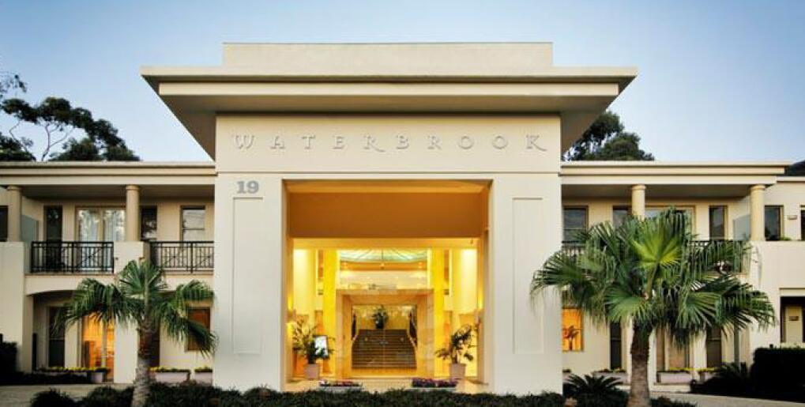
澳大利亚最著名五星级酒店式康养社区
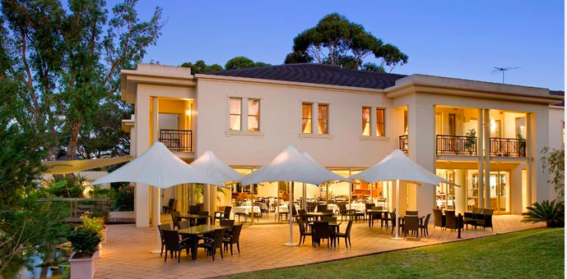

项目介绍：
Waterbrook Greenwich 将优质的退休生活带到地势低的北海岸。良好的地理位置将街区，城市和海湾的美丽风景尽收眼底。社区距离悉尼是中心不到5 千米，周围的生活设施一应俱全，餐厅，电影院，皇家北海岸医院。水是社区的一大特色，溪流穿过花园应在一种平静、安宁的氛围，周围风景秀丽的区域供人们休息、娱乐。
学习要点：
- 学习澳大利亚五星级酒店式养老地产开发和运营经验；
- 了解高端酒店式养老社区的设计、装修、配套设施，以及养老文化的打造；

- 考察项目2：新南威尔士州临终关怀机构 Palliative Care NSW
新南威尔士州推进全民临终关怀的最高机构和主导力量
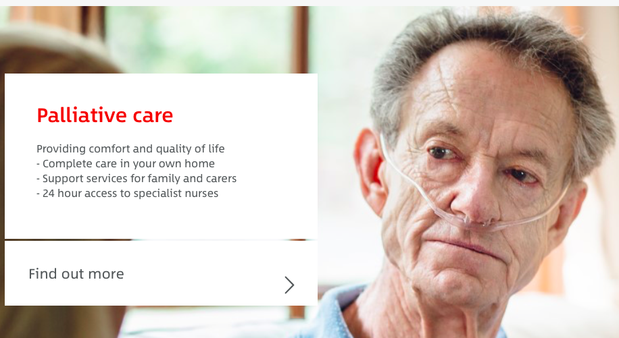
项目介绍：
新南威尔士州临终关怀机构解决了生命最后或终末期疾病患者的生理、心理和精神需求，使他们能够尽可能充分和舒适地生活。围绕临终关怀提供广泛的资源去教育和培训专业人员、志愿者和社区，我们重视卫生服务和社区，对接受临终关怀的个人及其亲人的需求作出反应。
学习要点：
- 学习临终关怀的内涵与病人的照护需求；
- 了解临终关怀机构的运营模式；
- 学习临终关怀普及性教育的宣传和推广方式；

- 考察项目3：圣文森医疗集团-圣乔治医院健康服务中心
澳大利亚医院辐射养老服务和照护管理的发展模式

项目介绍：
圣文森医院—圣乔治医院健康服务中心是一个综合性的多学科单位，为老年人提供护理。它与患者、家庭、护理人员、全科医生（GPS）、老年心理服务机构、居家养老机构以及其他政府和非政府组织合作，提供全面评估。该机构评估和管理老年人的身体、认知、功能和社会问题。其核心工作是管理老年痴呆、跌倒、尿失禁、多发性药疹和虚弱等常见症状，以及老年多发性共病患者的其他医疗问题。
学习要点：
- 了解医院健康中心的运营与管理；
- 学习澳大利亚领先的康复技术疗法
- 学习澳大利亚老年健康养老护理在互联网等科技领域的发展

- 考察项目4：RDNS皇澳颐养(Royal District Nursing Service)
澳大利亚最大和资历最深的居家护理和服务提供商

项目介绍：
RDNS皇澳颐养是一个非盈利机构，机构根据客户的需要量身制定护理计划,为居家、养老院、学校和公司的职工提供全年每天 24 小时优质上门护理服务。
学习要点：
- 了解RDNS居家服务模式；
- 学习居RDNS居家养老菜单式服务内容，服务包括:老年人护理、综合护理、社会工作和物理治疗；
- 学习RDNS服务人员管理体系。

考察项目5：McKenzie 连锁养老机构
澳大利亚领先的连锁制品牌养老机构运营服务商
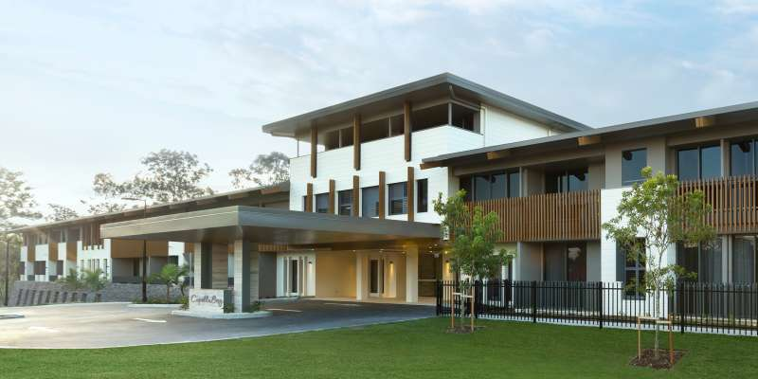

项目介绍：
McKenzie是一家有家族管理的企业，企业奉行“我们家来照顾你们家”的服务准则, 提供温馨如家的养老服务。
学习要点：
- 了解养老机构连锁品牌的经营模式；
- 学习连锁制养老机构的运营管理方法；
- 探讨连锁制养老机构的盈利模式；

【文化体验】
- 悉尼歌剧院 （Sydney Opera House）于1973年正式落成，2007年6月28日被联合国教科文组织评为世界文化遗产，该剧院设计者为丹麦设计师约恩·乌松。悉尼歌剧院坐落在悉尼港的便利朗角（Bennelong Point），其特有的帆造型，加上悉尼港湾大桥，与周围景物相映成趣
- 阳光海岸（Sunshine Coast）位于澳大利亚昆士兰州中南部、位居府城布里斯本以北、以努沙郡（Noosa Shire）为主体的一座国际渡假城市
- 墨尔本（Melbourne）是澳大利亚的第二大城市，是繁华的国际大都市之一。墨尔本是维多利亚州的首府，城市的绿化面积高达40%。大墨尔本地区面积达到3400平方英里（8806平方公里），是全球最广大的都会区之一。墨尔本曾连续多年被联合国人居署评为最适合人类居住的城市。
- 大洋路（The Great Ocean Road），是澳大利亚维多利亚省的一条行车公路，全长约276公里，建于悬崖峭壁中间，起点自托尔坎（Torquay），终点于亚伦斯福特（Allansford）。全长近300公里的海滨公路。沿着维多利亚州西海岸蜿蜒伸展，一路壮丽的海洋风光尽收眼底。
- 十二门徒，所谓门徒就是海岸边高高的石灰岩柱，它们由海浪拍打而成，形状各异，最高可达45米。这些岩石也无法永久地伫立，05年和09年都分别倒了两个“门徒”，预计在50年内十二门徒将会消失。
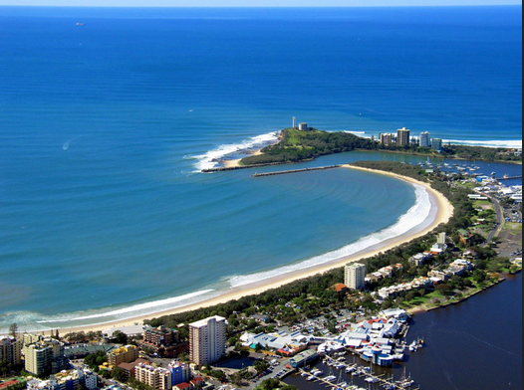 悉尼歌剧院 阳光海岸
墨尔本 大洋路
天堂农庄 企鹅岛
费用标准： 27800 元/人，学员价26800 元/人（不含全程往返国际机票及机场费用）；
费用包括：
- 签证费用；
- 在澳大利亚期间：保险费、培训参观考察费、全部住宿费用（三到四星级酒店标准双人间）、一日三餐（早餐自助、中晚餐中西餐结合）、地面交通服务（有专人专车陪同）、景点费用、专职翻译；
- 国内正规发票。
费用不包括：
- 全程往返国际机票及机场费用；
- 个人护照和超时费用、公杂费、个人零用费、通讯费等，行程以外的个人消费。

中国老龄产业国际研修班
2020澳大利亚新锐医养项目游学考察
报 名 表

姓名 |  | 性别 |  | 身份证号
联系方式 |  |  |  | 职务
所在单位
紧急联系人 |  |  |  |  | 联系电话
是否持有护照？ | □有 □没有 |  |  |  | 护照有效期
是否需要代为预订机票？ |  | □需要 □不需要
是否统一从北京出发？ |  | □是 □不是（自行出发城市： ）
是否需要单独住宿？ |  | □需要 □不需要
如有其他需求或安排，请在此注明：
- 交费方式：请将学费通过银行汇入指定帐户：
户 名：北京燕园银龄教育咨询有限公司
开户行：中国建设银行北京北大南街支行
帐 号： 11001070400053025110
- 请在汇款单“汇款用途”栏注明“澳洲研学某某学员”字样

备注：本表学员须详实填写，并承诺无虚假信息。本表复印有效

